# **آزمایش دوم: مدارهای پایه**

**نام و نام خانوادگی**: کیمیا منتظری و آرین قزوینی

**شماره دانشجویی**: 9931078 و 9931045

**نام استاد**: فاطمه خجسته دانا

**هدف آزمایش**: آشنایی با نحوه عملکرد و پیاده‌سازی مدارهای پایه از جمله multiplexer, decoder, encoder و comparator در سطح تجرید گیت

در این آزمایش توانستیم مدارهای پایهmultiplexer, decoder, encoder و comparator با زبان VHDL طراحی کنیم و با نوشتن تست‌بنچ برای هر یک، از درستی عملکرد آن مطمئن شویم.

* **مالتی‌پلکسر**

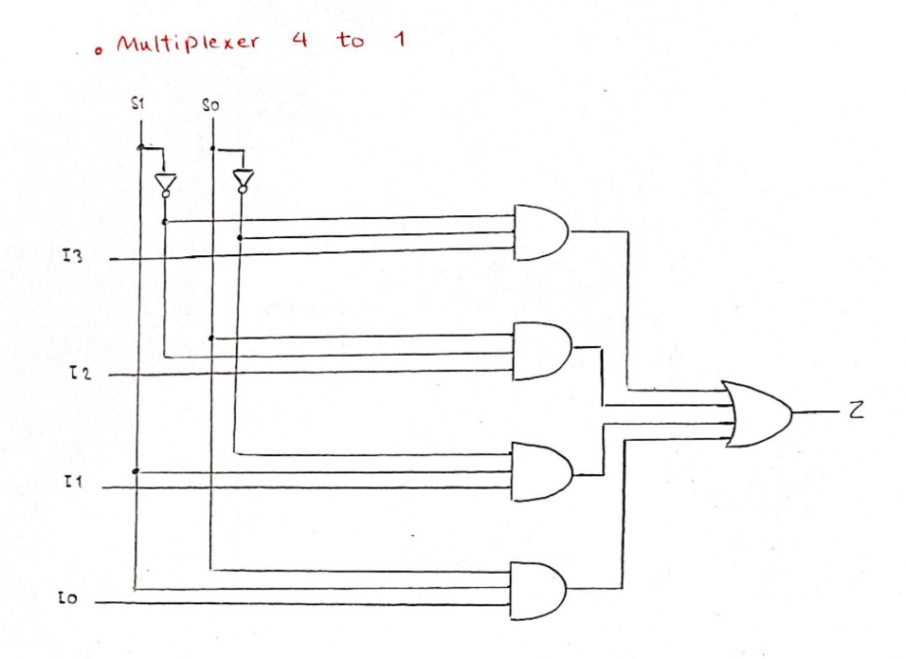

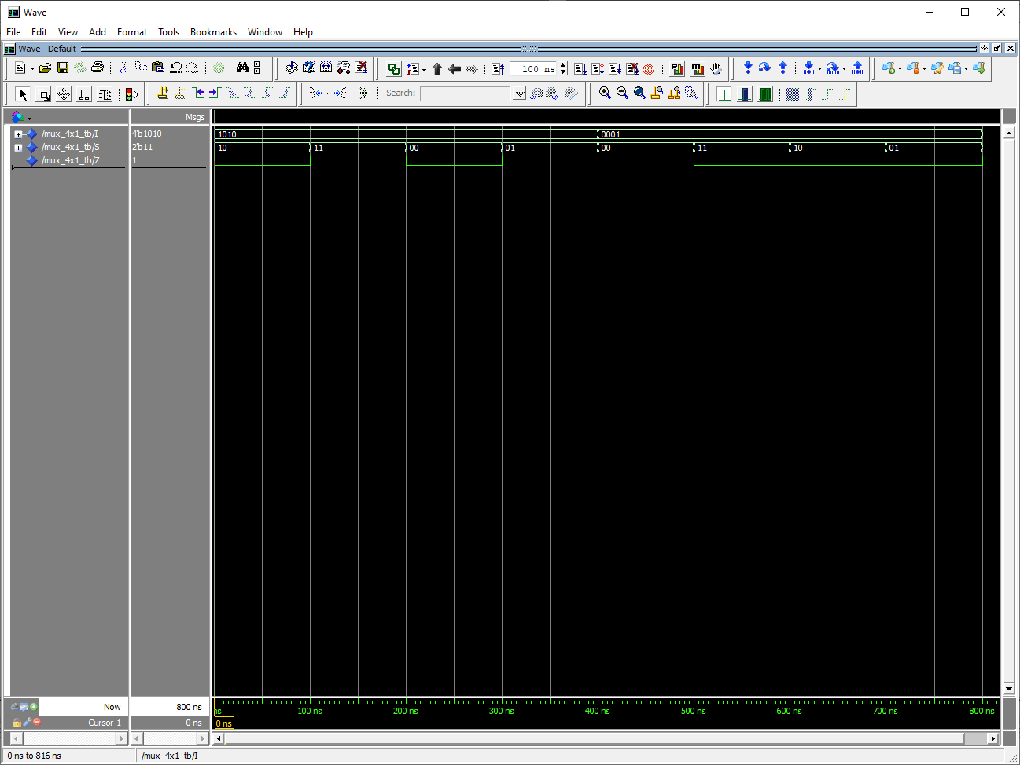

* 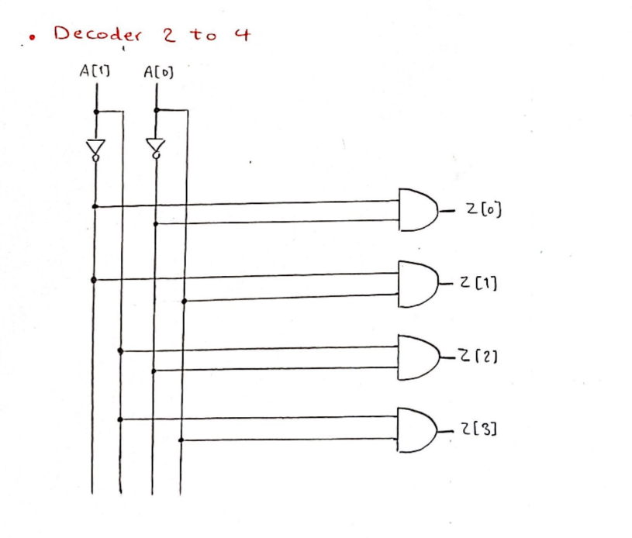**دیکدر**

